Anexă
La Hotărârea nr. 157/2006

Strategia de Dezvoltare a Aeroportului Internaţional
Cluj-Napoca

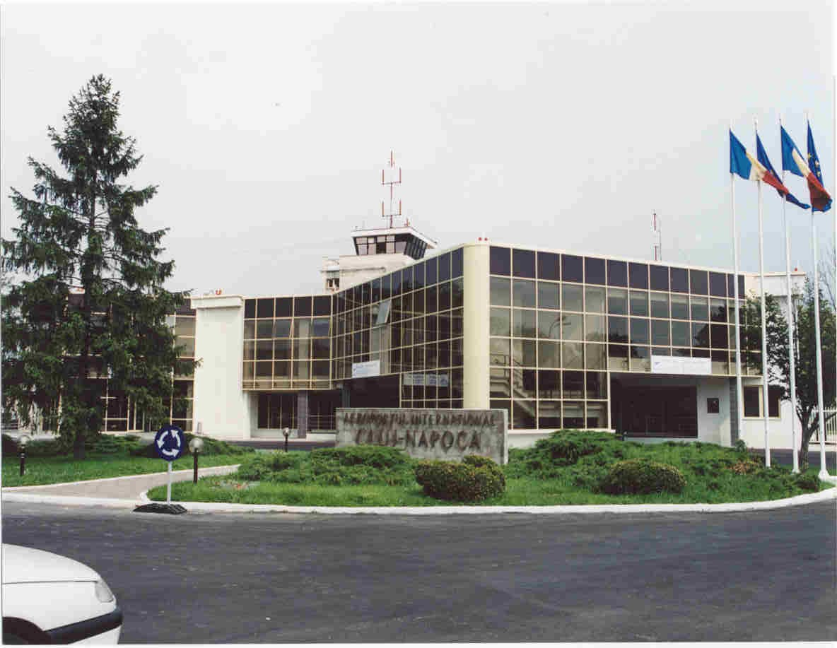

Scurt istoric

Primele activitati aviatice in zona Clujului au avut loc pe lunca raului Somesul Mic, in satul Someseni incepand cu 1918. In anul 1928 Ministerul de Razboi infiinteaza Serviciul National de Navigatie Aeriana cu scopul deschiderii unei linii de transport aerian intre Bucuresti si Cluj.
Ca data de infiintare a Aeroportului civil din Cluj de catre Ministerul Industriei si Comertului este trecuta data de 1 aprilie 1932, activitatea acestuia urmand a se desfasura pe aerodromul militar de la Someseni pana la infiintarea unui aeroport destinat transportului civil de calatori.
La 11 septembrie 1933 in prezenta autoritatilor locale se deschide prima linie internationala Praga-Cluj-Bucuresti, cu aceasta ocazie Aeroportul Cluj se declara aeroport vamal (international).

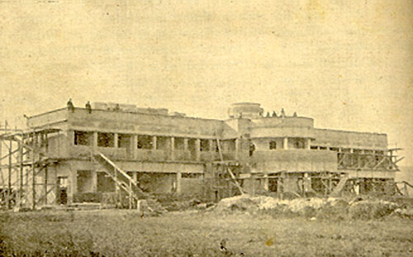
Aerogara de pasageri in constructie (1937) si terminata si inaugurata in 1939

La sfarsitul razboiului ajunsese cel mai important aeroport militar din Transivania, pentru cucerirea sa de catre Armatele Romana si Sovietica ducandu-se lupte inversunate cu multe sacrificii umane si materiale.
Dupa razboi activitatea aeroportului este reluata cu curse regulate interne facandu-se legaturi intre toate centrele importante ale tarii. In aceasta perioada pe aeroport opereaza

Compania Nationala TAROM (în anii ’50 compania care opera se numea T.A.R.S.-Transporturile Aeriene Romano-Sovietice.
In anii ‘60 a inceput reconstructia Aeroportului.
In anul 1970 Aeroportul este operational si echipat cu toate dotarile necesare unei functionari a acestuia in deplina siguranta.
Din septembrie 1996 Aeroportul Cluj-Napoca este deschis traficului international de pasageri si marfa incepând lucrarile de modernizare si dezvoltare.
Incepand cu luna august 1997, Aeroportul International Cluj-Napoca trece in subordinea Consiliului Judetean Cluj.
Cu data de 31 Martie 1998 de pe Aeroportul International Cluj-Napoca opereaza cursa regulata Bucuresti -Cluj-Napoca - Budapesta, cursa care reinoada firul traditiei curselor internationale regulate.
Pana in anul 2001, principalele lucrari care au fost finalizate sunt: extinderea si modernizarea aerogarii si sistematizarea fluxurilor de pasageri, extinderea si reorganizarea parcarilor pentru autovehicule, reparatii capitale la platforma parcare avioane, modernizarea sistemului de iluminare a pistei, implementarea sistemului ILS (Instrument Landing System ) de categoria a I-a.

Situaţia actuală

Aeroportul International Cluj-Napoca dispune acum de un terminal modern, cu o capacitate de prelucrare de 300 pasageri pe oră. Între anii 2004-2006 s-au realizat urmatoarele:
- prelungirea pistei de la 1850 metrii la 2100 metrii – investitia va fi finalizata pana la sfarsitul anului 2006
- sistem luminos de apropiere care a redus semnificativ intarzierile aeroanvelor din cauza cetii
- platforma de imbarcare - debarcare a fost extinsă la 182,5 m x 114 m avînd acum o capacitate de 8 locuri pentru aeronave de tip BOEING 737; ATR-24; SAAB 340.
În prezent Aeroportul Internaţional Cluj-Napoca este printre primele din ţară, din punct de vedere al traficului de pasageri.
În anul 2005 s-a reuşit o creştere importantă a traficului de pasageri, ajungându-se la un număr de 202.556 pasageri. Numarul total de pasageri a crescut in anul 2005 fata de anul trecut cu 25% iar numarul pasagerilor aflati in trafic international a crescut cu 29%.
Pe aeroport opereaza zboruri regulate trei companii aeriene:TAROM, CARPATAIR, CLUBAIR si foarte multe avioane charter. Destianţiile oferite sunt prezentate mai jos:

- Tarom:
  - Bucuresti
  - Frankfurt
  - Munchen
  - Milano
  - Viena
- Carpatair:
  - Munchen
  - Stuttgart
  - Dusseldorf
  - Budapesta
  - Roma

  - Bologna
  - Florenza
  - Bergamo
  - Verona
  - Ancona
  - Treviso
  - Torino
  - Napoli
  - Paris
- Clubair:
  - Bologna
  - Verona
- Chartere turistice
  - Malta
  - Tunisia
  - Cipru
  - Grecia
  - Bulgaria
Alte tipuri de zboruri care se realizează pe Aeroportul Internaţional Cluj-Napoca sunt cele pentru transportul de marfă şi poştă. Companiile TNT şi DHL au curse regulate zilnice pentru acest tip de zbor.

Previziuni privind traficul de pasageri

In realizarea previziunii traficului de pasageri si cargo pe Aeroportul International Cluj-Napoca s-a ţinut seama de principalii factori care vor influenţa activitatea aeroportului in anii următori.
Tendinţele care se vor manifesta la nivel mondial si european vor influenţa şi activitatea aeroportului clujean.
La nivel european aceaste tendinţe sunt accentuate de trei evenimente care vor marca pe termen scurt şi lung aviaţia comercială.
- Primul eveniment major este lărgirea Uniunii Europene spre Estul Europei. La nivelul tărilor est-europene din primul val de aderare se manifestă deja o creştere puternică a traficului de pasageri, creştere care obligă statele respective să investească în infrastructură aeroportuară. Creşterea traficului este generată atât de simplificarea formalităţilor pentru a călători în Europa concomitant cu dezvoltarea relaţiilor economice, sociale, politice si culturale între România şi tările Uniunii Europene.
- Al doilea eveniment major în industria aeronautică europeană este liberalizarea transportului aerian începând cu 2007. Această liberalizare va permite dezvoltarea liniilor aeriene, a aeroporturilor şi a traficului urmare a eliminarii constrângerile acordurilor guvernamentale în stabilirea rutelor de zbor.
- Industria aeriană a fost marcată în ultimii ani de dezvoltarea companiilor aeriene Low Cost, companii care fac călătoria cu avionul accesibilă unui număr mai mare de pasageri.
Toate aceste tendinţe duc deja la probleme legate de capacitate a aeroporturilor. In ciuda investiţiilor masive realizate de către marile aeroporturi europene acestea se vor dovedi insuficiente în faţa creşterii semnificative a traficului.
In aceste condiţii linile aeriene se vor orienta tot mai mult spre aeroporturile regionale oferind oportunităţi de dezvoltare pentru aceste aeroporturi.

Pentru Aeroportul International Cluj-Napoca potenţialul de dezvoltare si afirmare ca aeroport regional este foarte ridicat. O dovadă în acest sens este depăşirea în anul 2005 a 200.000 de pasageri procesaţi. Previziunile de trafic pentru acest aeroport spun că pentru anul 2010 numărul de pasageri va atinge valoarea de 400.000, pentru anul 2015 se vor atinge 650.000 de pasageri iar în 2020 vor fi procesati circa 900.000 de pasageri. Concomitent se va intensifica si activitatea cargo.
Valorificarea acestui potenţial însă presupune realizarea cat mai rapidă a planului de investiţii necesar pentru ca infrastructura aeroportului să poată face faţă cerinţelor viitoare.

Cai de actiune

OBIECTIVUL PRINCIPAL ESTE: Modernizarea şi extinderea Aeroportului Internaţional Cluj-Napoca astfel încât să-şi consolideze poziţia actuală ca unul din principalele aeroporturi ale ţării în ceea ce priveşte traficul intern şi internaţional de pasageri şi marfă

Pentru atingerea acestui obiectiv principal s-au identificat următoarele căi de acţiune:

- Creşterea traficului intern şi extern de pasageri

Având în vedere creşterea din ultimii ani a traficului de pasageri şi a măsurilor întreprinse de aeroport pentru susţinerea traficului aerian se estimează că în anul 2010 traficul intern şi extern de pasageri va fi de aproximativ 400.000 pasageri.
Se urmăreşte realizarea unor noi legături aeriene internationale regulate.

- Atragerea unor noi companii aeriene care să efectueze zboruri de pe Aeroportul Internaţional Cluj-Napoca

Se vor întreprinde acţiuni pentru atragerea unor noi companii, în special a celor LCC (low cost carrier).
De asemenea se urmăreşte atragerea de noi companii aeriene şi agenţii de turism pentru introducerea unor noi destinaţii turistice.

- Modernizarea şi dezvoltarea infrastructurii de pe Aeroportul Internaţional Cluj-Napoca

Se vor realiza lucrări de investiţii în vederea modernizării şi dezvoltării infrastructurii de pe Aeroportul Internaţional Cluj-Napoca astfel încât acesta să poată face faţă creşterilor de trafic prognozate

- Dezvoltarea şi diversificarea serviciilor pentru pasageri şi aeroanve

Prin furnizarea de noi servicii, prin dezvoltarea şi perfecţionarea acestora, se va creea posibilitatea creşterii veniturilor non-aeronautice obţinute de aeroport.

Lista principalelor investitii

Investiţiile necesare pentru realizarea strategiei de dezvoltarea a Aeroportului Internaţional Cluj-Napoca sunt prezentate în continuare. Pentru fiecare investiţie sunt prezentate în plus în anexă principalele caracteristici tehnice, valoare totală şi propuneri de identificare a resurselor financiare necesare.

- Construirea unui nou terminal pentru pasageri
Evaluare cost: 19.600.000 Euro
In perioada 2007 - 2008 se va construi un nou terminal destinat traficului de pasageri cu o capacitate de prelucrare de 300.000 de pasageri pe an. Acest nou terminal va fi destinat sosirilor si plecarilor din spatiul SCHENGEN.

- Construirea unui terminal cargo,
Evaluare cost: 3.400.000 Euro
Se are in vedere prelucrarea traficului aerian de marfa pe linia Europa Centrala si de Vest si deservirea activitatilor economice din regiunea de Nord-Vest. Acestea vor duce la dezvoltarea traficului aerian si cresterea veniturilor proprii ale Aeroportului International Cluj-Napoca.

- Continuarea lucrarilor la Extinderea platformei de imbarcare-debarcare;
Evaluare cost: 2.800.000 Euro
Extinderea se va face in partea de Est a actualei platforme de imbarcare debarcare.
Mentionam ca in ultimii ani au crescut considerabil numarul de curse regulate si charter cu solicitare de parcare pe platforma, ceea ce face tot mai dificila dirijarea si parcarea aeronavelor la sol, mai ales in orele de virf.

4. 2 Cai de rulare suplimentare
Evaluare cost: 3.200.000 Euro/cale de rulare

Evolutia traficului precum si faptul ca aeroportul opereaza in trafic intern si international impune realizarea unor cai de rulare suplimentare.In anumite momente ale zilei programul de zbor este foarte incarcat cu un virf de 6-8 miscari pe ora.
Construirea unor noi cai de rulare va duce la descongestionarea traficului aerian. Trebuie avut in vedere faptul ca o data cu cresterea traficului aerian operarea pe o singura cale de rulare ar putea duce in timp la intirzieri si la pierderea sloturilor (timpi alocati de catre EUROCONTROL pentru momentul decolarii de pe un aeroport).

5. Prelungire pista de decolare/aterizare la 2500 de metri
Evaluare cost prelungire pista: 3.880.000 Euro
Evaluare cost deviere raul Somesul Mic 4.200.000 Euro
Total cost lucrare: 8.080.000 Euro
In a doua etapa de extindere a pistei de decolare aterizare se urmareste extinderea de la 2100 m la 2.500 m cu o latime de 45 m si acostamente de 7,5 m.
Oportunitatea prelungirii pistei Aeroportului International Cluj-Napoca la 2.500 m rezulta din faptul ca in viitor pe aeroport vor opera intr-o pondere semnificativa aeronave din gama mediu si lung curier cu capacitati de operare superioare aeronavelor utilizate in prezent.
Pentru atragerea acestei categorii de trafic, pista trebuie sa fie dezvoltata din punct de vedere al dimensiunilor fizice si a capacitatii portante astfel incit aeronavele ce opereaza sa nu fie restrictionate din punct de vedere a greutatii de operare, respectiv de crestere a eficientei companiilor aeriene.

6. Reparatia capitala la pista de decolare/aterizare si largire de la 30 la 45 metrii
Evaluare cost lucrari: 6.450.000 Euro

Prin acestă investiţie se va realiza modernizarea pistei de decolare aterizare concomitent cu largirea de la 30 la 45 metrii, astfel încât întreaga suprafaţă de miscare să prezinte un nivel înalt calitativ.

7. Doua bretele de legatura
Evaluare cost lucrari: 1.150.000 Euro/bretea de legatura

Prin acestă investiţie se va realiza fluidizarea traficului pe pista de decolare aterizare, prin degajarea mai rapida a pistei obtinandu-se o capacitate mai mare a pistei.

8. Extinderea platformei de imbarcare - debarcare
Evaluare cost lucrari: 2.800.000 Euro

Se va obtine astfel spatiu suplimentar pentru parcarea aeronavelor prin extinderea platformei cu 20.000 mp, totalul suprafetei fiind de
60.000 mp.

9. Extindere terminal pasageri – perioada 2017 – 2025
Evaluare cost lucrari: 24.000.000 Euro

Pentru nivelul traficului din perioada respectiva va fi necesara o noua extindere a terminalului de pasageri pentru a dispune de o capacitate de prelucrare de 600.000 pasageri pe an.

Beneficiile dezvoltarii aeroportului pentru Judetul Cluj

Realizarea strategiei propusă pentru Aeroportul Internaţional Cluj-Napoca va avea un impact economic deosebit asupra dezvoltării Judeţului Cluj în general:
- atragerea de investitori străini datorită conexiunii rapide (topul ţărilor din care provin investitorii straini concide cu tările cu care judeţul are zboruri aeriane directe)
- dezvoltarea economică a judeţului Cluj
- dezvoltarea turismului
- dezvoltarea legăturilor culturale şi ştiinţifice (universitare)
- asigurarea asistenţei medicale de urgenţă.

